INDICAÇÃO Nº 1360/2019

Sugere ao Poder Executivo Municipal a roçagem e limpeza, na Rua Graciliano Ramos, próximo ao nº 241, no bairro Santa Inês.

Excelentíssimo Senhor Prefeito Municipal,

Nos termos do Art. 108 do Regimento Interno desta Casa de Leis, dirijo-me a Vossa Excelência para sugerir que, por intermédio do Setor competente, seja realizada a roçagem e limpeza, na Rua Graciliano Ramos, próximo ao nº 241, no bairro Santa Inês, neste município.

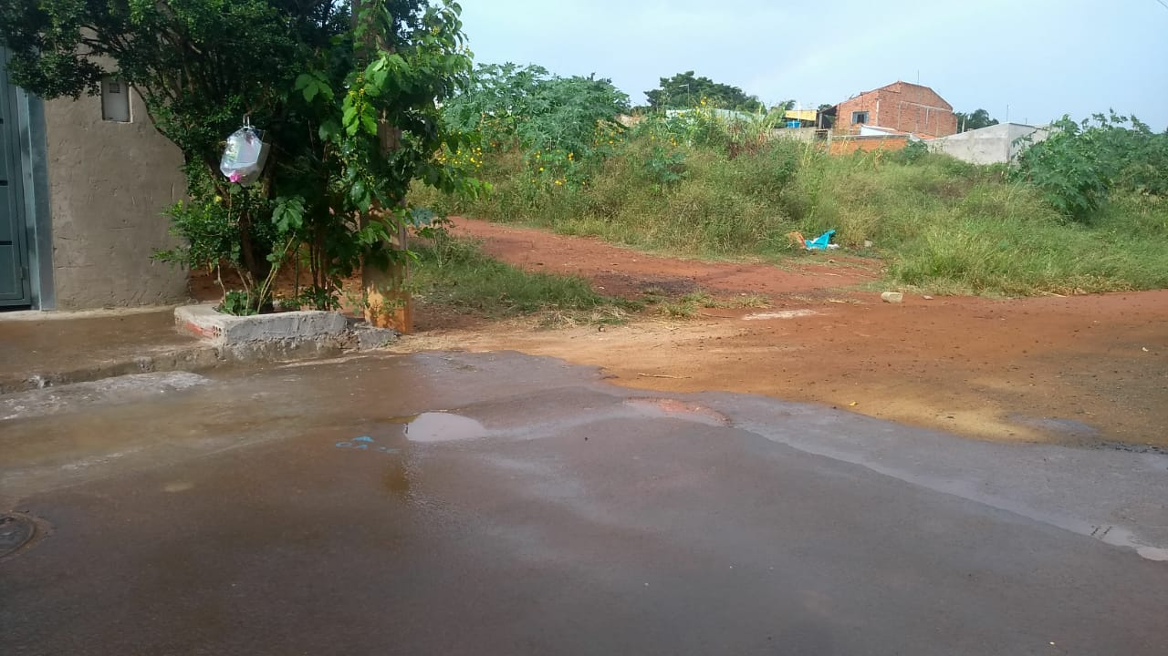

Justificativa:

Munícipes procuraram por este vereador solicitando a roçagem e limpeza no referido local, uma vez que o mato se encontra muito alto, ocasionando o aparecimento de animais peçonhentos, o que coloca em risco a população. Este é um pedido não somente deste vereador, mas de todos os moradores do bairro que pedem com urgência que o problema seja resolvido o mais rápido possível.

Plenário “Dr. Tancredo Neves”, em 08 de abril de 2.019.

JESUS VENDEDOR

-Vereador-

